**Android手机客户端配置步骤：**

1. APP安装文件拷贝到手机并安装，完成后点击图标运行

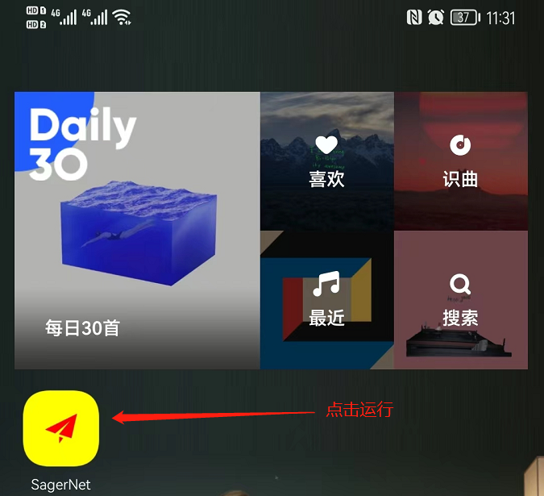

1. 参数配置：

点击“+”，选择手动输入-[Trojan]

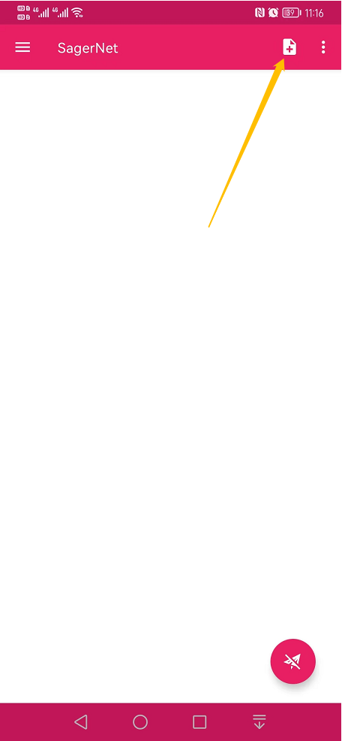 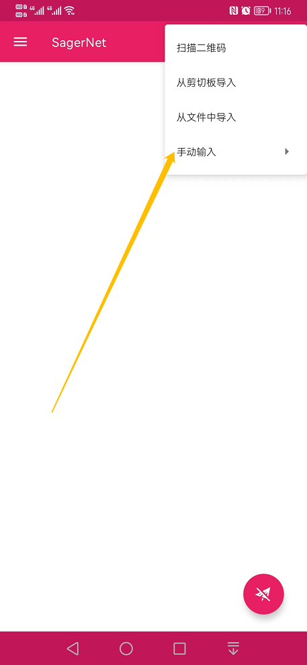 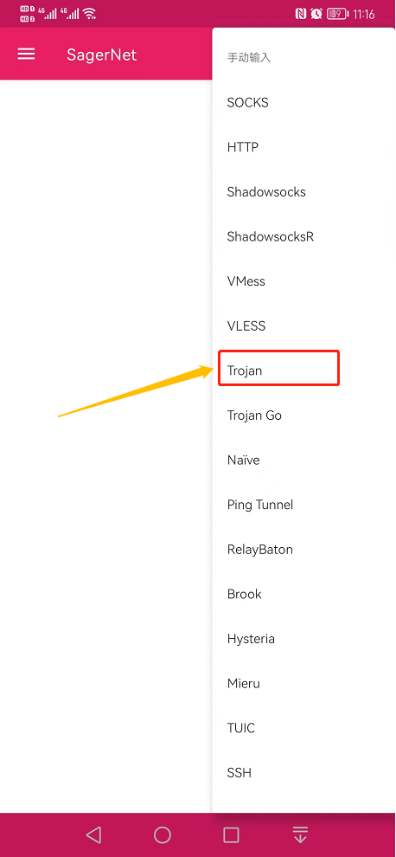

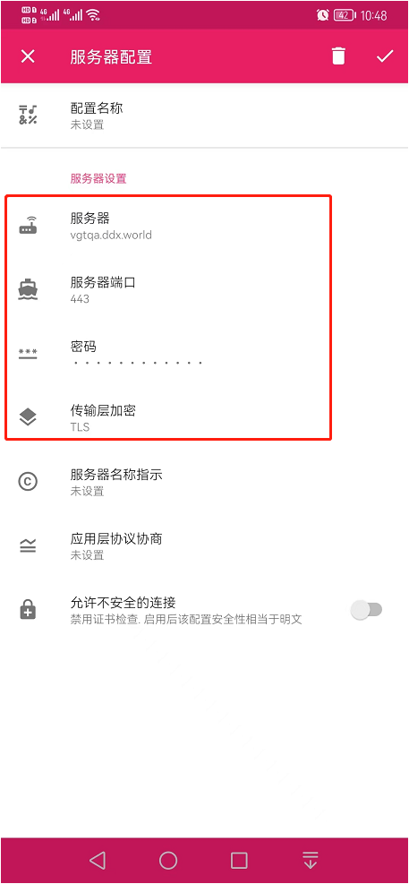

1. 运行APP

点击选中列表中的服务器，再右下角“V”形图标，启动VPN服务；

